4 Utilisations de base

4.1 Internet

4.1.1 Navigateur Web
- MX Linux est livré avec Firefox, le navigateur populaire qui possède un ensemble incroyable de modules complémentaires améliorant l’expérience de l’utilisateur.
Page d'accueil de Firefox
Modules complémentaires de Firefox
- Les mises à niveau de Firefox sont disponibles dans les dépôts de MX Linux, et les utilisateurs peuvent généralement les récupérer dans les 24 heures suivant leur parution.
- Firefox possède un service de synchronisation qui simplifie le transfert des marque-pages, cookies,etc à partir d’une installation existante de Firefox.
- D’autres navigateurs peuvent facilement être téléchargés et installés via MX Installateur de paquets.

4.1.2 Courriers électroniques
- Thunderbird est installé par défaut dans MX Linux. Le fameux client de messagerie s’associe bien à Google Calendar et Google Contacts.
- D’autres clients de messagerie légers sont disponibles depuis les dépôts.

4.1.3 Chat
- HexChat. Ce programme IRC de chat est installé par défaut dans MX Linux, et facilite l’échange de messages sous forme de textes.
Page d'accueil de HexChat
- Pidgin. Ce client de messagerie instantanée modulaire et graphique permet l’utilisation de multiples réseaux à la fois. MX Installateurs de paquets
Page d'accueil de Pidgin

Chat Vidéo
- Skype. Programme propriétaire populaire de messagerie instantanée ainsi que de chat vidéo et audio. Il est mutli-plateforme et peut être installé dans MX Linux sans problème en utilisant MX Installateur de paquets > Réseau. Il s’intègre automatiquement à PulseAudio, qui est installé par défaut. Pour les utilisateurs souhaitant éviter Skype malgré sa popularité, il existe de bonnes alternatives.
Page d’accueil de Skype
- Jitsi. Cette application multi-plateforme gratuite et open source supporte la voix (VoIP), les visio-conférences et la messagerie instantanée. Elle peut être installée à partir de MX Installateur de paquets.
- Dépannage
  - De temps en temps Skype ne reconnaît plus certaines webcams. Vous pouvez généralement résoudre ce problème en ouvrant un terminal, en tant que root (superadministrateur) et en tapant ces deux commandes, une à la fois, qui vont désactiver puis réactiver le pilote. (Si ça fonctionne, vous pouvez alors écrire un script qui automatisera ces commandes.)
modprobe -r uvcvideo
modprobe uvcvideo
  - Si votre voix n’est pas captée, essayez ceci:
    - Connectez-vous dans Skype, cliquez sur Options dans le volet de gauche et rendez-vous dans l’onglet Son.
    - Cliquez sur le bouton pour faire un essai d’appel. Pendant l’appel, ouvrez le contrôle du volume de PulseAudio et allez dans l’onglet Enregistrement.
    - Toujours pendant l’essai d’appel – changez l’entrée de Skype en Webcam microphone.
- Page d'accueil de Skype
Voir aussi Section 4.10.6 Google Talk.

4.2 Multimedia
Vous trouverez ici une liste de quelques-unes des nombreuses applications multimédia disponibles dans MX Linux. Des applications professionnelles plus avancées existent également, et vous pourrez les trouver par une recherche ciblée dans Synaptic.

4.2.1 Musique
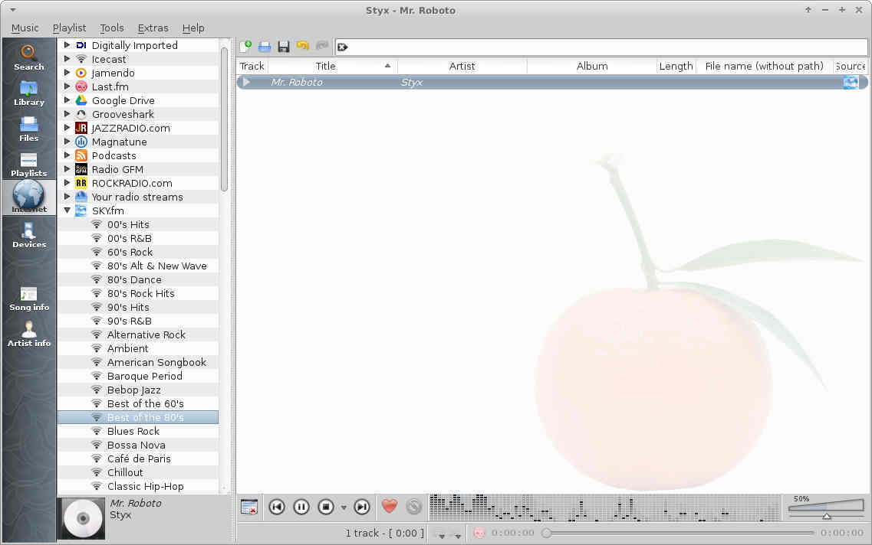
Figure 4-1: Jouer une piste CD avec Clementine
- Lecteurs
  - Clementine. Un lecteur de musique moderne et un gestionnaire de bibliothèques qui peut jouer n’importe quelle source depuis un CD jusqu’aux Services en ligne. Installé par défaut.
Page d'accueil de Clementine
  - Audacious. Un lecteur et gestionnaire de musique tout équipé. MX Installateur de paquets.
Page d'accueil de Audacious
  - DeaDBeeF. Un lecteur léger avec une faible empreinte mémoire, un ensemble de fonctions de base fiables, qui se focalise sur la lecture de musique. MX Installateur de paquets.
Page d'accueil de DeaDBeeF
- Extracteur et éditeurs
  - Asunder. Un extracteur et encodeur graphique de CD audio permettant d’enregistrer les pistes des CDs audios. Installé par défaut.
Page d'accueil de Asunder
  - EasyTAG. Une application simple pour voir et éditer les étiquettes de fichiers audio.
Page d'accueil de EasyTAG

4.2.2 Vidéo
 Netflix sur Linux 32 bit
MISE A JOUR: Netflix sur Linux 32 bit
- Lecteurs
  - VLC. Lit une grande variété de formats audio et vidéo, DVDs, VCDs, podcasts, et flux multimédias depuis de nombreuses sources de réseau. Installé par défaut.
Page d'accueil de VLC
  - SM Player. Un lecteur de médias qui peut lire quasiment tous les formats audio et vidéo. MX Installateur de paquets. Le navigateur YouTube associé à SM Player est installé par défaut.
Page d'accueil de SMplayer
  - Netflix. Voir des films en flux continu sur Netflix via le bureau est possible en installant Google Chrome depuis MX Installateur de paquets et en se rendant simplement sur le site.
Page d'accueil de Netflix
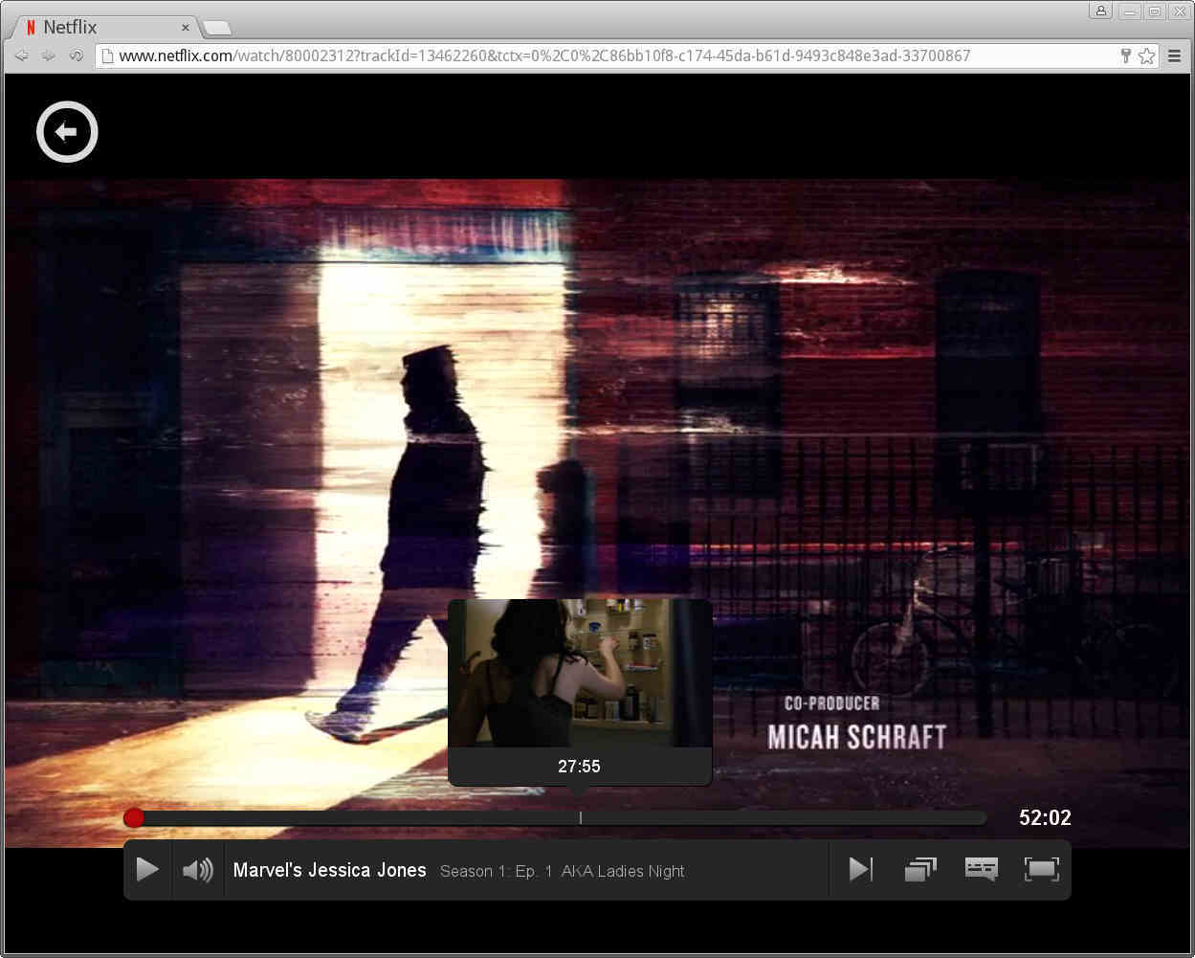
Figure 4-2: Netflix fonctionnant dans Google Chrome
- Extracteurs et éditeurs
  - HandBrake. Un extracteur de vidéos facile d’utilisation, rapide et simple.
Page d'accueil de HandBrake
  - DeVeDe. Cet outil convertit automatiquement en formats compatibles avec les CDs audio et les DVDs vidéos standards.
Page d'accueil de DeVeDe
  - DVDStyler. Autre bon outil d’édition. MX Installateur de paquets.
Page d'accueil de DVDStyler
  - OpenShot. Un éditeur vidéo simple à utiliser et riche en fonctionnalités. MX Installateur de paquets.
Page d'accueil de OpenShot

4.2.3 Photos
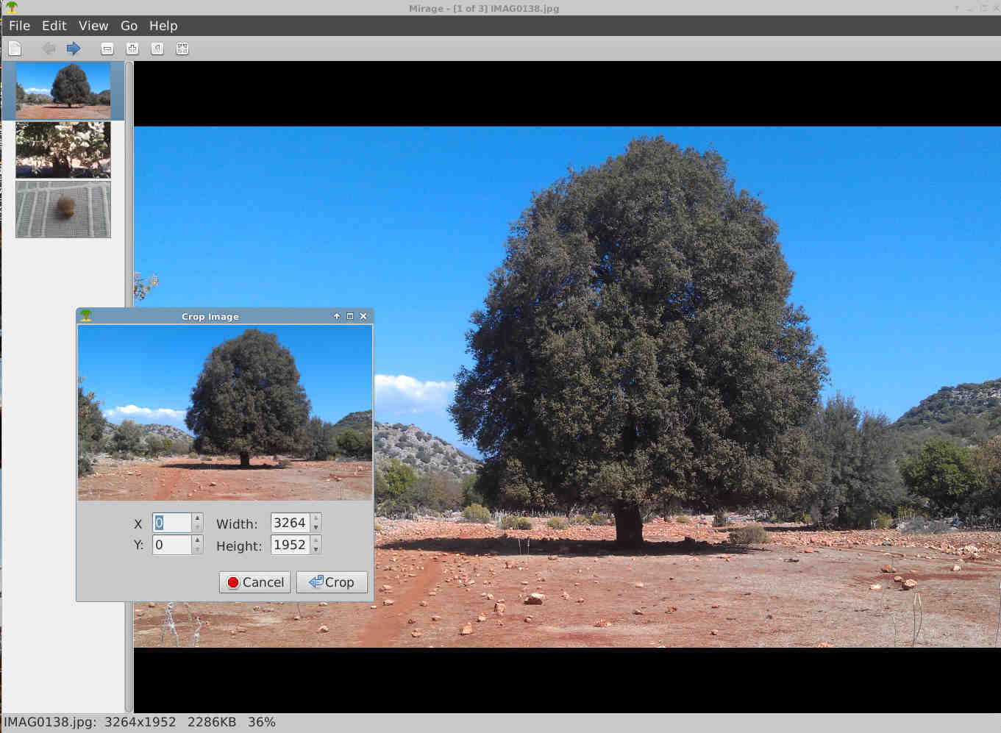
Figure 4-3: Utilisation de l’outil de recadrage de Mirage
- Mirage. Installé par défaut dans MX Linux, cette application ultra rapide est simple à utiliser et vous permet de voir et d’éditer vos photos numériques. ASTUCES: un outil de recadrage bien meilleur est disponible en faisant clic droit sur une image > Ouvir avec > Shotwell Viewer.
Page du projet Mirage
- Fotoxx. Cette application rapide offre un éditeur de photos et un gestionnaire de collection simple.
Page d'accueil de Fotoxx
- mtPaint. Une application facile à maîtriser pour la création de pixel art et la manipulation de photos numériques.
Page d'accueil de Hyperlink: mtPaint
- GIMP. Le programme vedette de manipulation d’image sur Linux. L’aide (gimp-help) doit être installée séparément, et est disponible en plusieurs langues. Programme de Base installé par défaut, Version complète disponible depuis MX Installateur de paquets.
Page d'accueil de GIMP

4.2.4 Publication d’écrans
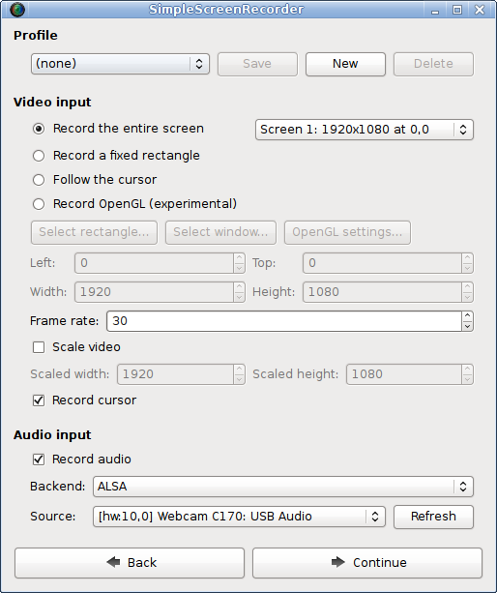
Figure 4-4: Écran principal de SimpleScreenRecorder
- SimpleScreenRecorder. Un programme simple mais puissant d’enregistrement de jeux et de programmes. MX Installateur de paquets.
SimpleScreenRecorder home page
- RecordMyDesktop. Capturez les données audio-video d’une session linux. MX Installateur de paquets.
Page d'accueil de RecordMyDesktop.

4.2.5 Illustrations
- Pinta. Ce programme de dessin/édition simple à utiliser offre une méthode simplifiée de création et de manipulation des images.
Page d'accueil de Pinta
- LibreOffice Draw. Diagrammes, dessins et images peuvent être créés et modifiés à l’aide de cette application.
Page d'accueil de LO Draw
- Inkscape. Ce logiciel de dessin vectoriel a tout ce qu’il faut pour créer des dessins sur ordinateurs de qualité professionelle. MX Installateur de paquets.
Page d'accueil de Inkscape

4.3 Bureautique

4.3.1 Suite bureautique
MX Linux est fourni avec une excellente suite bureautique libre et gratuite appelée LibreOffice, qui est l’équivalent et un quasi produit de substitution de Microsoft Office® sous Linux. Cette suite est disponible dans Menu Démarrer > Bureautique > LibreOffice. LibreOffice supporte les formats de fichier .docx, .xlsx et .pptx de Microsoft Office 2007 et supérieur.

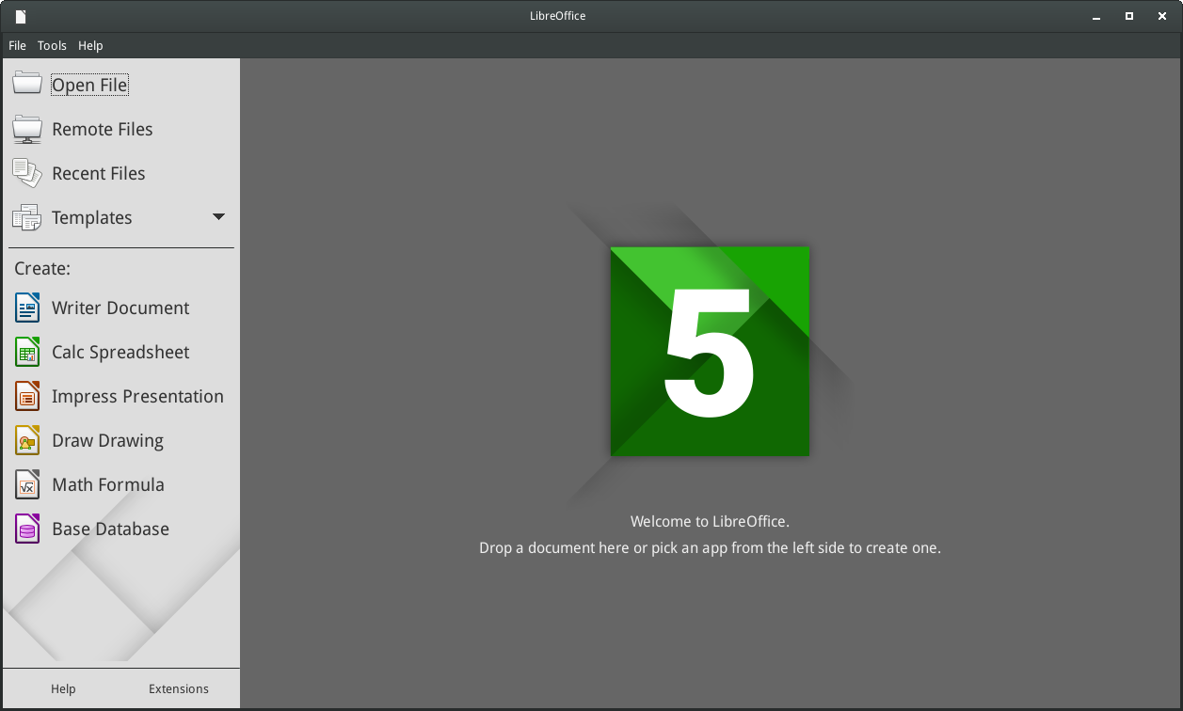
Figure 4-5: Écran d’accueil principal de LibreOffice
- Installé par défaut.
  - Traitement de texte: LibreOffice Writer. Un outil de traitement de texte avancé compatible avec les fichiers .doc et .docx.
  - Tableur: LibreOffice Calc. Un tableur avancé compatible avec les fichiers .xls et .xlsx.
  - Présentation: LibreOffice Impress. Utilisé pour les présentations, etc., compatible avec les fichiers .ppt and .pptx.
  - Dessin: LibreOffice Draw. Utilisé pour créer des graphiques et des diagrammes.
  - Maths: LibreOffice Math. Utilisé pour les équations mathématiques.
  - Base: LibreOffice Base. Utilisé pour créer et manipuler les bases de données. Lorsque vous utilisez cette application pour créer ou utiliser des bases données dans le format natif de LibreOffice, vous devrez installer libreoffice-sdbc-hsqldb correspondant à votre version de LO.

4.3.2 Finances personnelles
- GnuCash. Logiciel de finance destiné à un usage personnel. Il est facile à apprendre et vous permet de suivre comptes bancaires, actions, revenus et dépenses. Il est à même d’importer des données aux formats QIF, QFX et d’autres formats et supporte la comptabilité à double entrée. MX Installateur de paquets. Le paquet d’aide (gnucash-docs) doit être installé séparément.
Page d'accueil de GnuCash
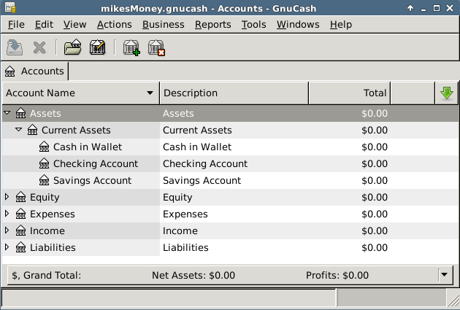
Figure 4-6: Nouveau compte dans GnuCash

4.3.3 PDF
- QPDFview. Une visionneuse rapide et légère qui inclut certains outils de base. Installé par défaut.
Page d'accueil de QpdfView
- Adobe Reader pour Linux offre des fonctions majeures (comme les commentaires ou le remplissage de formulaires). MX Installateur de paquets (dans Bureautique).
Page d'accueil de Adobe Reader
- PDFShuffler simplifie la réorganisation, la suppression et l’ajout de pages PDF. Installé par défaut.
Page d'accueil de PDFShuffler
- gscan2pdf est un moyen bien pratique de scanner des documents en PDF en plus de répondre aux besoins génériques d’une numérisation. Installé par défaut (voir MX/antix Wiki).
Page d'accueil de gscan2pdf
- Pour d’autres fonctionnalités (p.ex., créer un formulaire PDF), voir MX/antiX Wiki: PDF.

4.3.4 Editique
- Scribus. Outil de mise en page professionnel qui réalise des produits prêts à être imprimés. Disponible via MX Installateur de paquets.
Page d'accueil de Scribus

4.3.5 Réunion par vidéo et bureau à distance
- TeamViewer. Application multi-plateforme pour le support à distance et les réunions en ligne. Gratuit pour un usage personnel.
Page d'accueil de TeamViewer

4.4 Usages personnels

4.4.1 Finances
- Grisbi est très utile pour un usage personnel. Il peut importer des fichiers QIF/QFX, et possède une interface intuitive.
Page d'accueil de Grisbi

4.4.2 Centre multimédia
- Le Centre Multimédia Kodi (autrefois appelé XBMC) permet aux utilisateurs de lire et de visionner la plupart des vidéos, de la musique, des podcasts et tous les fichiers média numériques courants depuis un support de stockage local ou en réseau.
Page d'accueil de Kodi
Wiki de Kodi

4.4.3 Organisation
- Notes. Ce module d’extension Xfce pratique (xfce4-notes-plugin) vous permet de créer et d’organiser des post-it pour votre bureau.
Page d'accueil de Notes
- Osmo. Jolie application compacte qui inclut un calendrier, des tâches, des contacts et des notes.
Page d'accueil d'Osmo
- Calendrier Lightning. Intégré avec Thunderbird.
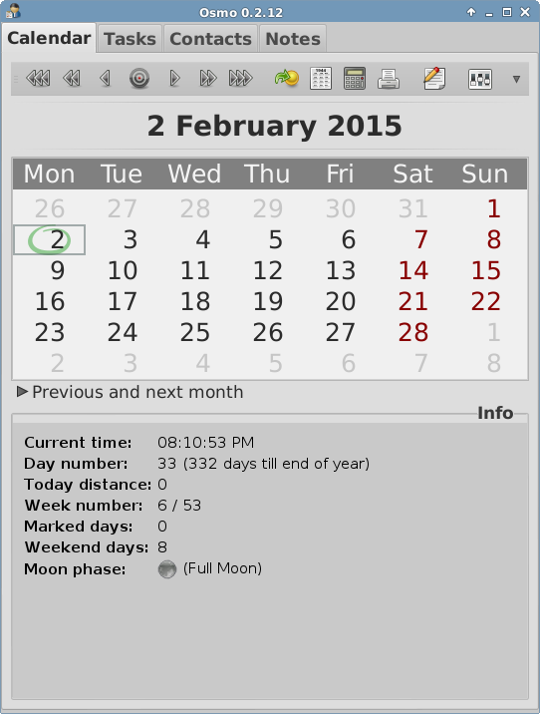
Figure 4-7: Le gestionnaire d’informations personnelles Osmo

4.5 Sécurité

4.5.1 Pare-feu
- Gufw. Un utilitaire personnel de configuration de pare-feu. La configuration en devient ainsi facilitée. Installé par défaut.
Page d'accueil de Gufw
Wikipedia: Pare-feu personnel

4.5.2 Antivirus
- ClamAV. Utile pour empêcher des utilisateurs Linux de passer, sans le savoir, des courriels et d’autres documents infectés par un virus à des utilisateurs Windows potentiels.
Page d'accueil de ClamAV

4.5.3 AntiRootkit
- chkrootkit. Cette application scanne les systèmes à la recherche de rootkits connus ou non, de portes dérobées, de mouchards et de logiciels cherchant à exploiter les vulnérabilités.
Page d'accueil de chkrootkit

4.5.4 Protection des mots de passe
- Mots de passe et Clés. Un gestionnaire de mots de passe et de clés installé par défaut. Détails sur son utilisation dans le Wiki MX/antiX.
- KeePassX. Un gestionnaire de mots de passe ou un coffre-fort qui vous aide à gérer vos mots de passe en toute sécurité. Disponible via MX Installateur de paquets.
Page d'accueil de KeePassX

4.5.5 Accès au web
- Dansguardian. Offre une méthode flexible de filtrage d’accès au web par les enfants en fonction de vos besoins.

Page d'accueil de Dansguardian
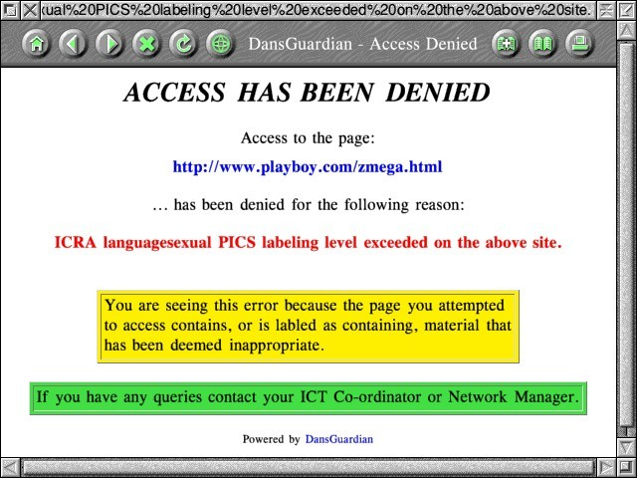
Figure 4-8: Filtre web en action dans Dansguardian

4.6 Accessibilité
Grâce aux outils de Xfce4, divers utilitaires open-source sont mis à disposition des utilisateurs de MX Linux souffrant de handicap.
- Cliquez Menu Démarrer > Paramètres > Accessibilité, et cochez Activer les Technologies d’Assistance.
- Choisissez parmi les options disponibles celles qui vous conviennent.
Pour plus d’informations: Documentation de Xfce4

4.7 Système

4.7.1 Acquérir les privilèges root (super utilisateur)
Il existe deux manières d’acquérir les droits root (également nommé adminstrateur, superutilisateur) qui sont nécessaires pour apporter des changements au système (p.ex. pour installer des logiciels) en passant par un terminal.
- su: exige le mot de pass de root et accorde des privilèges pour toute la session de la console
- sudo: exige votre mot de passe utilisateur et accorde des privilèges pour une seule commande
En d’autres termes, su vous permet de changer d’utilisateur comme si vous étiez connecté en tant que root, tandis que sudo vous permet d’exécuter des commandes sous votre propre compte d’utilisateur avec les droits de root. De même, su utilise l’environnement (configuration propre à l’utilisateur) de l’utilisateur root, tandis que sudo autorise des changements du niveau de root mais conserve l’environnement de l’utilisateur qui a généré la commande. En général, MX Linux utilise un “vrai root”, ce qui signifie que ce Manuel et le Forum recommanderont généralement l’usage de su.
MAIS ENCORE: cliquez Menu démarrer > entrez “#su” ou “#sudo” (sans les guillemets) dans le champ de recherche et tapez la touche Entrée pour voir les pages détaillées du manuel.

Exécuter une application en tant que root
Certaines applications qui peuvent être trouvées dans le Menu démarrer exigent que l’utilisateur ait les droits de root: gparted, grub customizer, lightdm gtk+ greeter, etc. En fonction de la manière dont la commande lancée est écrite, la boîte de dialogue qui apparaît peut montrer que l’accès en tant que root sera mis en mémoire (paramètre par défaut) pour la durée de votre session (c.-à-d, jusqu’à ce que vous vous déconnectiez).
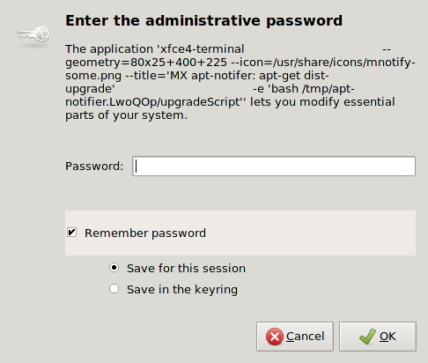
Figure 4-9: Boîte de dialogue pour le mot de passe de root, montrant qu’il sera sauvegardé.
La fois suivante durant la même session que vous lancerez une application nécessitant des droits de root, vous verrez une autre boîte de dialogue vous informant qu’ils vous ont été accordés sans avoir besoin d’entrer le mot de passe à nouveau. Si vous souhaitez changer ce comportement par défaut, décochez “Se souvenir du mot de passe” la prochaine fois que vous le verrez.

4.7.2 Obtenir les spécifications du matériel
- Cliquez Menu démarrer > Système > System Profiler and Benchmark pour un joli affichage graphique qui comprend les résultats de différents tests.
- Ouvrez un terminal et entrez cette commande:
inxi -F
Voir la section 6.5 pour les multiples autres options de inxi.

4.7.3 Créer des liens symboliques
Un lien symbolique (également appelé en anglais soft – doux - link ou symlink) est un genre à part de fichier pointant vers un autre fichier ou répertoire, tout comme un raccourci sous Windows ou un alias sous Macintosh. Un lien symbolique ne contient aucune donnée (à l’inverse d’un lien dur), il ne fait que pointer vers un autre emplacement quelque part dans le système.
Il existe deux façons de créer un lien symbolique: Thunar ou la ligne de commande.
- Thunar
  - Naviguez jusqu’au fichier ou répertoire (cible du lien) vers lequel vous voulez pointer depuis un autre emplacement ou sous un autre nom
  - Cliquez droit le répertoire ou fichier souhaité et choisissez > Créer un Lien symbolique, et un lien symbolique sera créé à l’endroit actuel
  - Cliquez droit le nouveau lien symbolique et choisissez > Couper
  - Naviguez vers l’endroit où vous souhaitez que le lien soit, cliquez droit dans une zone ouverte et choisissez > Coller. Changez si nécessaire le nom du lien.
- Ligne de commande: Ouvrez un terminal et entrez:
ln -s FichierouRepertoirecible NomduLien
  - Prenez soin d’inclure le chemin absolu de même que les noms de fichier/répertoire.
  - L’option -s indique qu’un lien symbolique et pas un lien dur (qui pointe directement vers les données) est créé.
  - Par exemple, pour créer un lien symbolique d’un fichier nommé “foo” de votre répertoire Téléchargements vers votre répertoire Documents, entrez ceci:
ln -s ~/Téléchargements/foo ~/Documents/foo

4.7.4 Trouver des fichiers et répertoires

Interface graphique
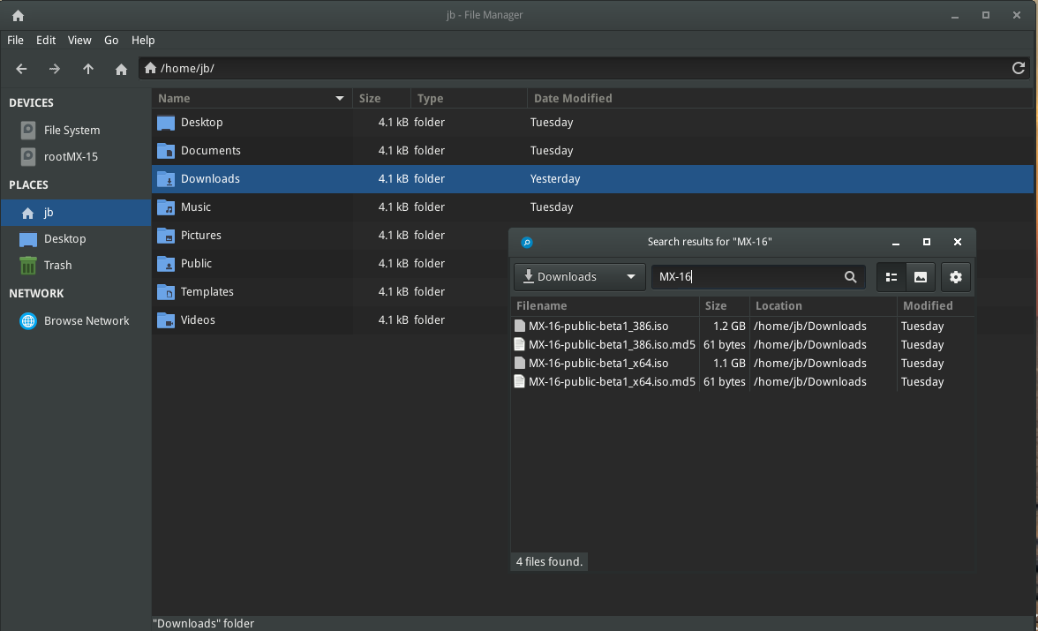
Figure 4-10: Écran de recherche de Catfish
Catfish est installé par défaut dans MX Linux, et peut être lancé depuis le Menu démarrer > Accessoires. Il est également intégré dans Thunar si bien que l’utilisateur peut faire un clic droit d’un répertoire et choisir > Trouver un fichier ici.
Page d'accueil de Catfish

Interface en ligne de commande
Il existe quelques commandes très pratiques en ligne de commande.
- locate. Pour chaque motif donné, locate recherche une ou plusieurs bases de données de noms de fichiers et affiche ceux qui contiennent ledit motif. Par exemple, en entrant:
locate firefox
on obtiendra une liste extrêmement longue avec chaque fichier qui a le mot firefox dans son nom ou dans son chemin. Cette commande est similaire à find qui est utilisée quand on connaît le nom exact du fichier.
Exemples de locate
- Un autre outil en ligne de commande, installé par défaut. Pour chaque motif donné, whereis recherche une ou plusieurs bases de données de noms de fichiers et affiche les noms de fichier qui contiennent le motif, mais il ignore les chemins et donc, la liste retournée est plus courte. Par exemple, en entrant:
whereis firefox
on obtiendra une liste plus courte, quelque chose comme ceci:
firefox: /usr/bin/firefox /etc/firefox /usr/lib/firefox
/usr/bin/X11/firefox /usr/share/firefox /usr/share/man/man1/firefox.1.gz
Whereis examples
- which: Arguably the most convenient tool of all, for a given pattern, which attempts to identify the executable. For example, typing:
which firefox
returns a single item:
/usr/bin/firefox
Exemples de whereis

4.7.5 Arrêter des programmes qui ne répondent plus
- Bureau
  - Enfoncez les touches Ctrl-Alt-Esc afin de changer le curseur en un “x”. Cliquez sur toute fenêtre ouverte pour la faire disparaître, cliquez droit pour annuler. Faites bien attention à ne pas cliquer sur le bureau sinon votre session s’arrêtera d’un coup.
  - Gestionnaire des tâches: cliquez Menu démarrer > Système > Gestionnaire de Tâches, sélectionnez processus et cliquez droit pour l’arrêter, le terminer ou le tuer.
  - Un outil traditionnel est également disponible: cliquez Menu démarrer > Système > Htop, qui lance un terminal montrant tous les processus en cours. Localisez le programme que vous souhaitez arrêter, mettez-le en surbrillance, appuyez sur la touche F9, suivi de la touche Entrée..
- Terminal: Appuyez sur les touches Ctrl-C, qui d’habitude arrêteront un(e) programme (commande) que vous avez démarré(e) dans une session de terminal.
- Si aucune des solutions susmentionnées ne fonctionne, essayez ces quelques méthodes plus extrêmes (listées par ordre croissant de sévérité).
  - Recommencez une session X. Appuyez sur les touches Ctrl-Alt-Retour arrière pour tuer tous les processus de la session, ce qui vous ramènera à l’écran de connexion. Tout travail non sauvegardé sera perdu.
  - Utilisez la touche magique SysRq (REISUB). Tenez enfoncées les touches Alt (parfois seule la touche Alt gauche fonctionnera) et SysRq (qui peut également être nommée Imp.écr) et à l’aide de votre autre main, quoique lentement, sans relâcher les touches Alt-SysRq, appuyez sur les touches R-E-I-S-U-B l’une après l’autre. Tenez enfoncée chaque touche de REISUB pendant à peu près 1 ou 2 secondes avant d’appuyer sur la touche suivante; votre système devrait s’arrêter correctement et redémarrer. Le but de cette touche magique est de traverser plusieurs phases qui réparent votre système en toute sécurité et l’empêchent de défaillir en quelque sorte, et souvent seules les deux premières lettres sont suffisantes.

Wikipedia: REISUB

  - Si rien ne fonctionne, tenez le bouton d’alimentation enfoncé pendant 10 secondes à peu près jusqu’à ce que l’ordinateur s’éteigne
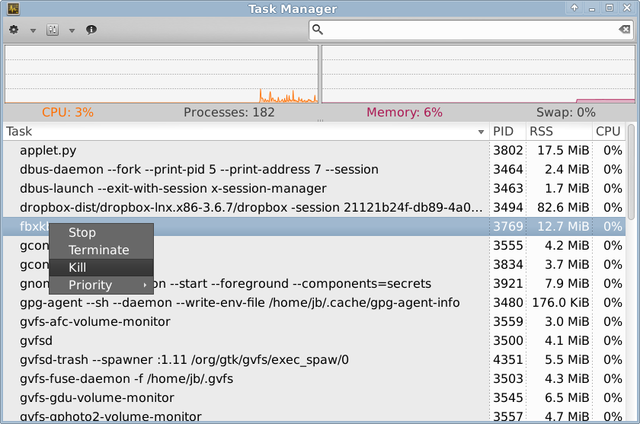
Figure 4-11: Écran principal du Gestionnaire des Tâches, prêt à mettre fin à un processus.

4.7.6 Suivre les performances

Généralités
- Par interface graphique
  - Cliquez Menu démarrer > Système > System Profiler and Benchmark, où non seulement vous pouvez voir un grand nombre de spécifications mais encore exécuter des tests de performance.
  - Plugins de Xfce. Xfce 4.12 contient de nombreux plugins permettant de contrôler votre système qui peuvent être placés dans le Tableau de bord, y compris le Contrôleur de la Batterie, le Contrôleur de la Fréquence du CPU, le Graphe du CPU, le Contrôleur de Performances du Disque, le Vérificateur d’Espace Libre, le Contrôleur du Réseau, le plugin Sensor (Capteur), le Contrôleur de la Charge Système, et les Fréquences locales. Ils peuvent tous être installés au moyen du métapaquet xfce4-goodies.
Page d'accueil de Xfce4 Goodies
  - Conky. Voir la section 3.8.3.
- En ligne de commande
  - lm-sensors. Ce paquet de contrôle de la santé de votre matériel est installé par défaut dans MX Linux. Ouvrez un terminal, devenez root, et entrez :
sensors-detect
Appuyez sur la touche Entrée et répondez oui à toutes les questions. Quand c’est terminé, vous aurez la possibilité d’obtenir des informations détaillées à propos des lectures des capteurs qui sont disponibles sur votre système en ouvrant un terminal et en tapant: sensors.
Page d'accueil de Lm-sensors du wiki de archlinux

Batterie
Le niveau de la batterie est contrôlé par le plugin Gestionnaire de l’Alimentation dans le Tableau de bord. Un plugin du Tableau de bord dédié à cet effet est également disponible.

4.7.7 Tâches de planification
- Par interface graphique
  - Tâches de planification (gnome-schedule). Une façon très pratique de planifier des tâches système sans avoir à éditer directement des fichiers de configuration système. Installé par défaut.
Page d'accueil de Gnome-schedule
- En ligne de commande
  - Vous pouvez éditer manuellement crontab, un simple fichier texte qui contient une liste de commandes qui doivent être exécutées à des moments bien précis.
Page d'accueil d'un aperçu de Crontab
Page d'accueil de Easy crontab generator

4.7.8 Heure correcte
Si l’heure affichée par votre horloge est toujours erronée, il existe 4 causes possibles:
- un fuseau horaire inexact
- une mauvaise sélection de UTC par rapport au temps local
- Horloge du BIOS mal réglée
- une dérive temporelle
Ces causes sont généralement résolues en utilisant la fixation du temps (TimeSet) (Menu démarrer > Système); pour les techniques en ligne de commande, voir le Wiki de MX/antiX.
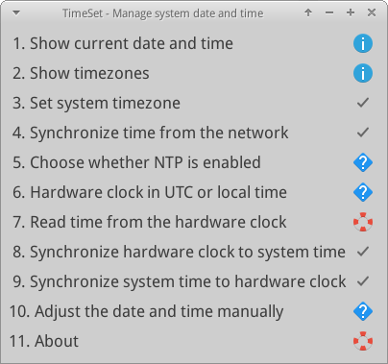
Figure 4-12: Écran de TimeSet, montrant diverses options.

4.7.9 Indicateur de verrouillage des touches
Sur de nombreux portables il n’y a pas de lumière indicatrice de l’activation de la touche Majuscule ou du Pavé numérique, ce qui peut être très ennuyeux. Pour résoudre ceci au moyen d’une notification à l’écran, installez indicator-keylock depuis les dépôts.

4.8 Sauvegarde
La routine la plus importante est de sauvegarder vos données et vos fichiers de configuration régulièrement, un processus qui est facile dans MX Linux. Il est fortement recommandé de sauvegarder vos données sur un support différent de celui sur lequel vos données se trouvent! L’utilisateur moyen trouvera un des outils graphiques suivants pratique, bien que les méthodes en ligne de commande fonctionneront également..

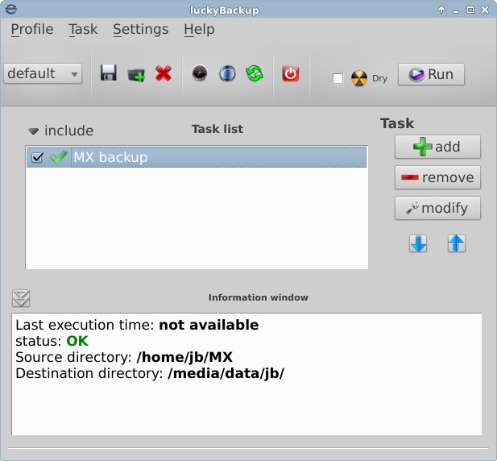
Figure 4-13: Écran principal de Lucky Backup
- LuckyBackup. Un programme facile de sauvegarde et de synchronisation de vos fichiers. Installé par défaut.
Manuel de LuckyBackup
- SystemBack. Facilite la création de sauvegardes du système et des fichiers de configuration des utilisateurs.
Page d'accueil de SystemBack
- Service de Cloud. Il existe de nombreux services de cloud qui peuvent être utilisés pour sauvegarder ou synchroniser vos données. DropBox et Google Drive sont probablement les plus connus, mais il en existe plusieurs autres.
- Clonage. Créer une image complète du disque dur.
  - Clonezilla. Télécharger Clonezilla Live depuis la Page d'accueil de Clonezilla, puis redémarrer dans Clonezilla.
  - Outils en ligne de commande. Voir la discussion dans le Wiki de Arch: Clonage
- Lignes de commande pour faire des sauvegardes (rsync, rdiff, cp, dd, tar, etc.).
Wiki de Arch: Sauvegarde
Voir également la section 6.6.3 Sauvegarder le système sur une image live ISO.

4.8.1 Données
Prenez soin de sauvegarder vos données, y compris les documents, les images, la musique, et les courriels. Par défaut, la plupart d’entre eux se trouvent dans votre répertoire personnel; nous vous recommandons si possible d’avoir une partition séparée pour vos données ou un emplacement externe.

4.8.2 Fichiers de configuration
Voici une liste d’éléments à prendre en considération pour une sauvegarde.
- /home. Contient la plupart de vos fichiers de configuration personnels.
- /root. Contient les changements que vous avez faits en tant que root.
- /etc/X11/xorg.conf. Fichier de configuration du serveur X, s’il y en a un.
- Les fichiers de GRUB2 /etc/grub.d/ et /etc/default/grub

4.8.3 Liste des programmes installés:
C’est également une bonne idée de sauvegarder dans votre répertoire personnel un fichier qui contient la liste des programmes que vous avez installés via Synaptic, apt-get ou Gdebi. Si dans le futur, vous avez besoin de les réinstaller, vous pourrez retrouver les noms de ces fichiers pour réinstallation.

Par interface graphique
Un outil pratique pour lister les paquets installés depuis que le système a été installé peut être trouvé en faisant un clic droit sur l’icône du Notificateur d’apt dans la Zone de Notification > Historique de Apt. Une liste des programmes que vous avez installés via l’outil d’apt apparaîtra et vous pourrez la copier dans un document d’archivage et de référence..

En ligne de commande
Vous pouvez créer un inventaire de tous les paquets installés dans votre système depuis le début en copiant cette longue commande et en l’exécutant dans un terminal. Ceci créera un fichier texte dans votre répertoire personnel nommé “apps_installed.txt” qui contient tous les noms des paquets..
Pour réinstaller TOUS ces paquets en une seule fois: assurez-vous que tous les dépôts nécessaires sont activés, ensuite exécutez ces commandes une à la fois:
su
dpkg \SpecialChar nobreakdash\SpecialChar nobreakdashset-selections < apps_installed.txt
apt-get update
apt-get dselect-upgrade
NOTE: ceci ne devrait pas être tenté entre de nouvelles sorties de MX basées sur des versions différentes de Debian (par ex., de MX-14.4 vers MX-15 ou MX-16)

4.9 Jeux
MX Linux ne vient qu’avec quelques jeux simples, mais de nombreux autres jeux sont disponibles. Parcourir la liste considérable de jeux disponibles via Synaptic (cliquez Sections >Jeux au bas du panneau gauche) ou suivre les liens ci-dessous amènera plein d’autres titres pour votre plaisir.
La liste suivante contient quelques exemples pour aiguiser votre appétit..

4.9.1 Jeux d’aventure et de tir
- Chromium B.S.U.: Un jeu de tir dans l’espace au rythme rapide, de style jeu d’arcade, au défilement rapide. Installé par défaut.
Page d'accueil de Chromium B.S.U.
- Beneath A Steel Sky: Un thriller de science-fiction basé sur une vision du futur blême et post-apocalyptique.
Page d'accueil de Beneath a Steel Sky
- Kq: Un jeu de rôle de style console, similaire à Final Fantasy.
Page d'accueil de Kq
- Mars. “Un jeu de tir ridicule.” Protégez votre planète du destin tragique imminent de vos voisins jaloux !
Page d'accueil de Mars

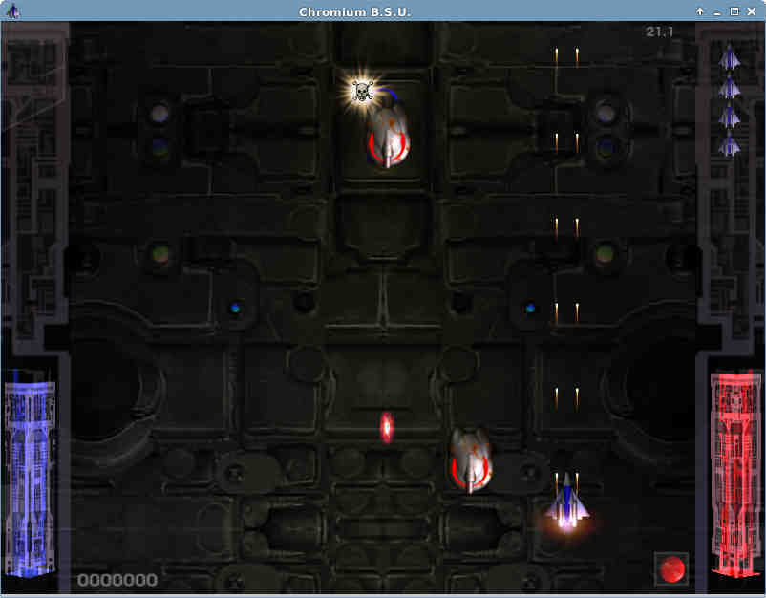

Figure 4-14: Navires de guerre de l’ennemi à l’attaque dans Chromium B.S.U

4.9.2 Jeux d’arcade
- Defendguin: Un clone de Defender, dans lequel votre mission est de défendre de petits pingouins.
Page d'accueil de Defendguin
- Bulles Gelées: Des bulles colorées sont gelées au sommet de l’écran de jeu. Quand le Pressoir de Glace descend, vous devez faire exploser des groupes de bulles gelées avant que le Pressoir n’atteigne votre arme de tir.
Page d'accueil des Bulles Gelées
- Planet Penguin Racer: un jeu de course amusant avec votre pingouin préféré.
- Page d'accueil de Tuxracer
- Ri-li: Un jeu de train miniature.
Page d'accueil de Ri-li
- Supertux: Un jeu classique 2D de saut et de fuite au défilement horizontal dans un style similaire aux jeux originaux de SuperMario.
Page d'accueil de Supertux
- Supertuxkart: Une version nettement améliorée de tuxkart.
Page d'accueil de Supertuxcart
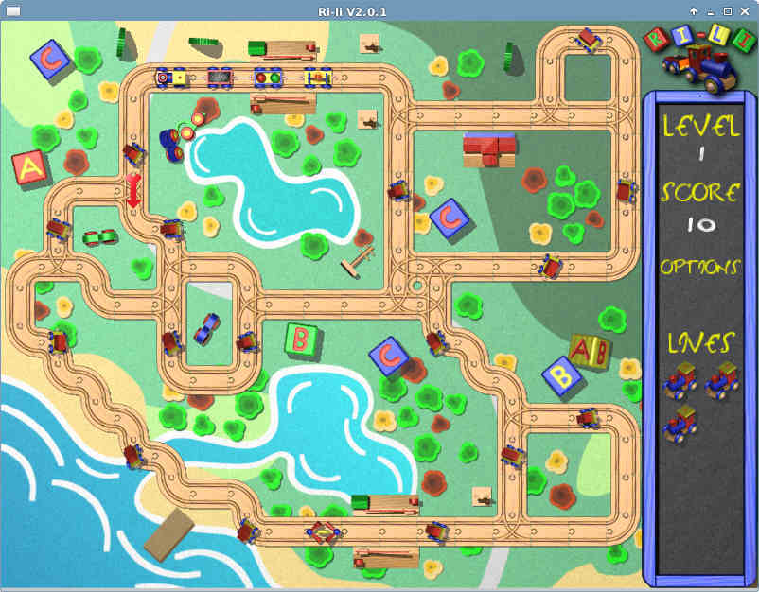
Figure 4-15: Le train de Ri-li nécessite sous peu le choix d’un virage

4.9.3 Jeux de plateau
- Jeux Gottcode: de ceux qui sont disponibles, Peg-E (Peg solitaire) est installé par défaut.
Page d'accueil de Gottcode
- Mines (gnomines): Un jeu de démineur pour 1 joueur.
- Do’SSi Zo’la: Le but de ce jeu basique Isola est de bloquer l’adversaire en détruisant les carrés qui l’entourent.
Page d'accueil de Do'SSi Zo'la
- Gnuchess: Un jeu d’échecs.
Page d'accueil de Gnuchess
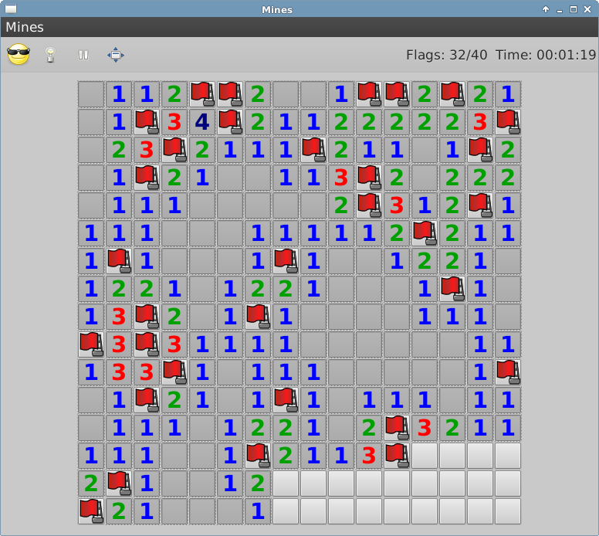
Figure 4-16: Moment de haute tension dans Mines.

4.9.4 Jeux de cartes
Voici quelques jeux de cartes amusants disponibles depuis les dépôts.
- Coeurs (gnome-hearts):Le jeu de coeurs classique.
Page de Gnome-hearts
- Pysolfc: Plus de 1.000 solitaires depuis une seule application.
Page d'accueil de Pysolfc

4.9.5 Divertissement de bureau
- Xpenguins. Des pingouins marchent autour de votre écran. Peut être personnalisé avec d’autres personnages comme les moutons et l’ourson (nécessite d’autoriser les programmes à être lancés dans une fenêtre root).
Page d'accueil de Xpenguins
- Oneko. Un chat (neko) suit votre curseur (la souris) autour de l’écran. Peut être personnalisé avec un chien ou un autre animal.
Wikipedia: Neko
- • Algodoo. Ce jeu gratuit présente un bac à sable 2D physique dans lequel vous pouvez jouer à la physique comme jamais auparavant. La synergie enjouée de la science et de l’art est originale, et rend ce jeu autant pédagogique que divertissant.
Page d'accueil d'Algodoo
- Xteddy. Dépose un adorable nounours sur votre bureau. Alternativement, vous pouvez ajouter votre propre image.
Page d'accueil de Xteddy
- Tuxpaint. Un programme de dessin pour enfants de tous âges.
Page d'accueil de Tuxpaint

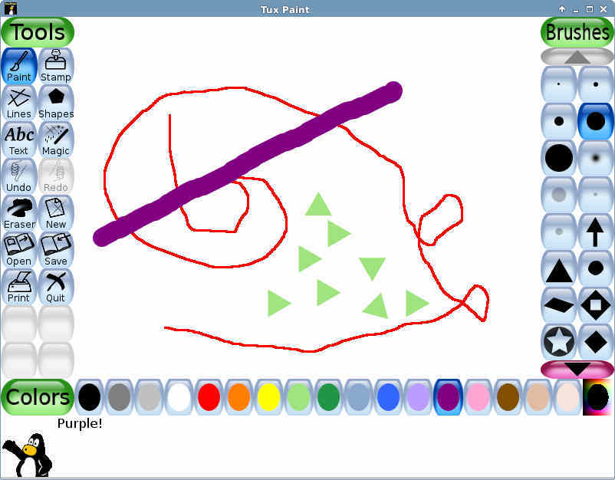
Figure 4-17: Génie en herbe au travail dans Tuxpaint

4.9.6 Enfants
- Trois paquets de jeux et d’applications pédagogiques adaptés à l’âge sont disponibles à partir de MX Installateur de paquets.
- De plus, Scratch est un langage de programmation gratuit et une communauté en ligne grâce auquel vous pouvez créer vos propres histoires interactives, vos jeux, vos animations. Via MX Installateur de paquets.
Page d’accueil: Scratch

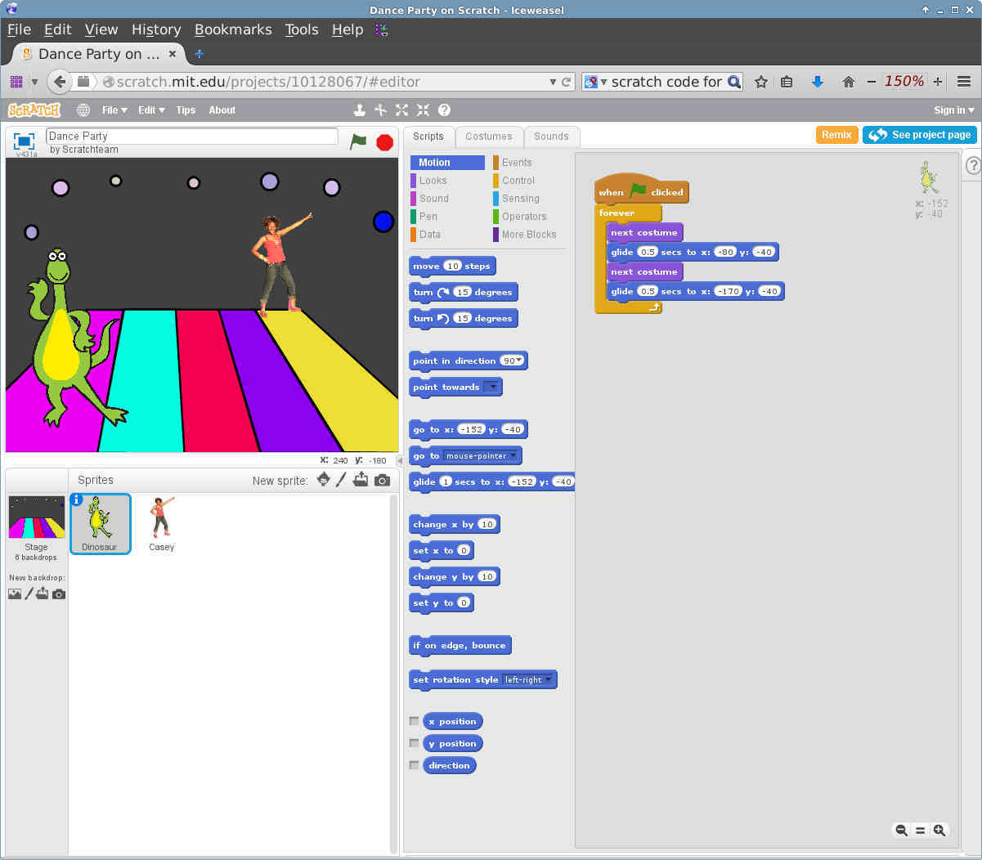
Figure 4-18: Écran de codage pour une soirée dansante en utilisant Scratch

4.9.7 Jeux tactiques et de stratégie
- Freeciv: Un clone du jeu Civilization© (version I) de Sid Meyer, un jeu de stratégie à plusieurs joueurs au tour par tour, dans lequel chaque joueur devient le chef d’une civilisation à l’âge de pierre, qui tente d’affirmer sa suprématie au fil des siècles.
Page d'accueil de Freeciv
Règles du jeu
- Lbreakout2: LBreakout2 est un jeu de style arcade casse-briques dans lequel vous utilisez votre palette pour pointer une balle vers les briques jusqu’à ce que toutes les briques soient détruites. Plusieurs niveaux et plein de surprises. Installé par défaut.
Page d'accueil de Lgames
- Lincity: Un clone du jeu original Simcity. Vous devez construire et entretenir une cité et garder sa population satisfaite pour que cette dernière s’accroisse.
Page d'accueil de Lincity
- Bataille pour Wesnoth: Un jeu de stratégie au tour par tour très prisé avec un thème de fantaisie. Bâtissez votre armée et luttez pour regagner votre trône.
Page d'accueil de Bataille pour Wesnoth
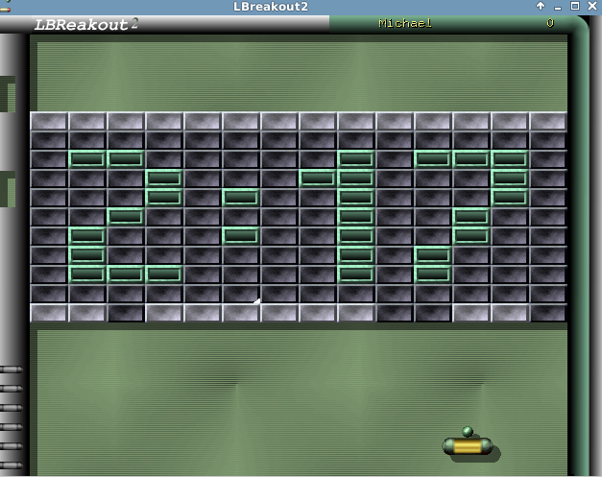
Figure 4-19: Essai de franchissement du premier mur dans Lbreakout

4.9.8 Jeux Windows
Un certain nombre de jeux Windows peuvent être joués dans MX Linux en utilisant un émulateur Windows comme Cedega ou DOSBox, ou d’autres peuvent même tourner sous Wine: voir Section 6.1.

4.10 Outils Google
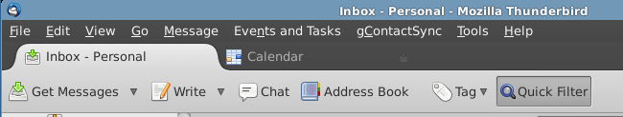
Figure 4-20: Le calendrier de Google et les Contacts intégrés à Thunderbird

4.10.1 Gmail
Les comptes Gmail peuvent aisément être intégrés dans Thunderbird. Mode d’emploi dans le menu d’aide.

4.10.2 Contacts de Google
Les contacts de Google peuvent être reliés à Thunderbird en utilisant le module gContactSync.
PLUS: Page d'accueil de gContactSync

4.10.3 Gcal
Gcal peut être placé dans un onglet dans Thunderbird grâce aux modules Lightning et Google Calendar Tab.
PLUS: Page d'accueil du calendrier Lightning

4.10.4 Gtasks
Gtasks (tâches Google) peuvent être incluses dans Thunderbird en cochant l’entrée Tâches du calendrier.

4.10.5 Google Earth
La méthode la plus facile pour installer Google Earth est d’utiliser MX Installateur de paquets, dans lequel GE se trouve dans la section “Misc” (Divers).
Il existe également une méthode manuelle qui peut être utile dans certaines installations
- Installez le paquet googleearth depuis les dépôts ou directement depuis le dépôt Google.
- Ouvrez un terminal et entrez:
make-googleearth-package
- Dès que c’est terminé, devenez root et entrez:
dpkg -i googleearth*.deb
- Un message d’erreur apparaîtra à l’écran à propos de problèmes de dépendances. Corrigez cela en tapant cette dernière commande (toujours en tant que root):
apt-get -f install
Enfin, Google Earth apparaîtra dans Menu démarrer > Internet.

4.10.6 Google Talk
Il existe un module d’extension pour navigateur appelé google-talkplugin disponible depuis les dépôts de Google qui vous permet de réaliser un appel audio ou vidéo avec une tierce personne depuis votre compte Gmail.

